Onderweg kwam Jean-Baptiste De La Salle mensen tegen …

hij ging niet aan hen voorbij

In dit thema willen we vooral de aandacht richten op Jean-Baptiste De La Salle als iemand die oog had voor de meest kwetsbare mensen. Vanuit een diepe christelijke overtuiging voelde hij zich geroepen om er te zijn voor mensen. Hij zocht die kinderen en jongeren op, waarvan anderen zich weinig of niets aantrokken – waar anderen aan voorbij gingen. Hij koos er, vanuit een grote zorg naar kwetsbaren, voor om net voor die mensen een antwoord te zoeken op hun noden. Dat vraagt dat hij een grote openheid heeft voor kwetsbaren, hen bewust gaat opzoeken, hen beluistert om heel nauwkeurig hun verhaal te leren kennen. In dit thema willen we jonge kinderen kennis laten maken met mensen die, net als Jean-Baptiste De La Salle in zijn tijd, vandaag ook zorg dragen voor diegenen die het meeste zorg nodig hebben. Ter ondersteuning van dit thema kan je gebruik maken van (elementen uit) het verhaal van Jean-Baptiste De La Salle dat je ook onder wegwijzer 1 kan terugvinden.
We hebben ons voor de uitwerking van dit thema laten inspireren door het thema ‘Sint-Nicolaas op de boot zorgt voor groot en klein’ uit Sterretjes aan de hemel voor de tweede kleuterklas en ‘Heb je al gehoord over Jezus?’ uit Sterretjes aan de hemel voor de derde kleuterklas. We zagen heel wat gelijkenissen tussen de figuur van Sint-Nicolaas, die historisch gezien ook iemand was die het vooral opnam voor die kinderen waaraan anderen voorbij gingen. Het grote verschil tussen Sint-Nicolaas en Jean-Baptiste De La Salle is enerzijds de historische context – de heilige Nicolaas van Myra dateert uit de vierde eeuw en De La Salle uit de zeventiende eeuw – maar ook de keuzes die gemaakt worden – De La Salle zocht het antwoord op de noden van arme kinderen in de context van onderwijs. Op 15 mei 1950 werd hij door paus Pius XII uitgeroepen tot patroonheilige van de opvoeders en onderwijzers. Sinds die dag wordt jaarlijks op 15 mei de dag van Jean-Baptiste De La Salle gevierd binnen de lasalliaanse gemeenschap.
In de uitwerking van het thema vind je 4 activiteiten. Drie activiteiten richten zich op de figuur en het leven van Jean-Baptiste De La Salle. En één activiteit laat kleuters ervaren dat er ook vandaag nog steeds mensen zijn die zich willen inzetten voor de meest kwetsbaren vandaag. We sluiten aan bij de concrete leefwereld van de kinderen door op school iemand uit te nodigen die iets doet voor de meest kwetsbaren van onze samenleving. Het is uiteraard een meerwaarde voor het thema wanneer het iemand is die zijn inzet – net als De La Salle – doet vanuit een persoonlijke overtuiging (al dan niet christelijk, want in de andere religieuze tradities zijn er ook mensen die zich bijzonder inzetten voor de meest kwetsbaren van de samenleving).

ACTIVITEIT 1: WE MAKEN KENNIS MET JEAN-BAPTISTE DE LA SALLE

Organisatie: Klassikaal

Materiaal:
Prenten van het verhaal van Jean-Baptiste De La Salle. Het verhaal kan ook m.b.v. een Kamishibai verteld worden. Je kan er eventueel voor kiezen om niet het hele verhaal te vertellen, maar te focussen op die stukken in het verhaal waarin de aandacht van Jean-Baptiste De La Salle voor anderen sterk aan bod komt.
Een groot blad en een stift.

Activiteit

Inleiding:
Toon de prent van Jean-Baptiste De La Salle die op blz 1 van deze bundel en de eerste prent van het verhaal is aan de kleuters en zeg dat dit een prent is van Jean-Baptiste De La Salle. Als er in de school een afbeelding van Jean-Baptiste De La Salle hangt kan je die er ook bij nemen.
Vraag vervolgens aan de kleuters of iemand al van Jean-Baptiste De La Salle gehoord heeft.

Jean-Baptiste De La Salle leefde heel lang geleden.
Hij leefde in Frankrijk.
We vertellen zijn verhaal omdat hij iets met onze school te maken heeft. Wat, dat zullen we in de loop van de week ontdekken.

Kern:
Zorg ervoor dat de kleuters rustig worden, door eventueel een kaars aan te steken of het ritueel te doen dat de kleuters gewoon zijn bij het lezen van Bijbelverhalen. Neem de prenten van het verhaal zoals je het gaat vertellen en vertel het verhaal.

Afronding en verwerking:
Geef de prent van De La Salle een plek in de godsdiensthoek.
Neem een groot blad en laat de kleuters vertellen wat hen het meest bijgebleven is van het verhaal. Dit noteer je op het blad. Dit blad kan tijdens de verdere uitwerking van het thema aangevuld worden met ervaringen van de kinderen.

ACTIVITEIT 2: JEAN-BAPTISTE DE LA SALLE IN DE KUNST

Organisatie: In groepjes van een 5-tal kleuters

Materiaal: prenten in bijlage, eventueel aangevuld met eigen prenten.

Activiteit:

Inleiding
Refereer naar het verhaal van Jean-Baptiste De La Salle dat de kleuters reeds hoorden. Kunstwerken vertellen ook een verhaal: niet in woorden maar in beelden. Via de kunstwerken gaan we Jean-Baptiste De La Salle op een andere manier leren kennen.

De kleuters bekijken de kunstwerken. Ze kiezen het kunstwerk dat hen het meest aanspreekt en vertellen waarom dat kunstwerk hen het meest aanspreekt.

Kern
De kunstwerken worden nu één voor één besproken en verder geanalyseerd. Je kan ervoor opteren om niet alle beelden te analyseren, maar samen met de kleuters een 3-tal beelden te selecteren. Volgende vragen kunnen eventueel gesteld worden:

Kijk eens goed naar de foto’s/de prenten. Wat zie je? Wat herken je?
Doet het beeld je aan iets denken?
Wat zou de kunstenaar willen afbeelden? Wie zou er allemaal op het beeld kunnen staan?
Wat zou de kunstenaar over Jean-Baptiste De La Salle willen vertellen met dit beeld?
Als je het beeld een naam zou mogen geven, hoe zou je het dan noemen?

Afronding en verwerking:
Je hebt daarstraks een beeld gekozen dat je het mooiste/interessantste vond. We hebben nu heel goed naar de verschillende beelden gekeken, zou je nu een ander beeld kiezen als je opnieuw je lievelingsbeeld mocht kiezen? Welk beeld zou dat zijn?
Laat de kleuters ter verwerking zelf een beeld van Jean-Baptiste De La Salle maken, geïnspireerd door deze oefening.
Vergeet ook je brainstorm over/van Jean-Baptiste De La Salle (zie activiteit 1) niet aan te vullen vanuit deze activiteit

ACTIVITEIT 3: JEAN-BAPTISTE DE LA SALLE VOLGT JEZUS’ SPOOR

Organisatie: in groepjes van een 6-tal kleuters

Materiaal: Prenten bijlage bij activiteit 3
Een groot blad en een stift om de antwoorden van de kleuters tijdens het gesprek te noteren.

Activiteit:
Inleiding
Toon de prenten met de voetstappen en sporen. Vraag de kleuters:
Wat zie je?
Wat kan je allemaal doen met sporen?
Wie heeft er al eens sporen gezien en gevolgd?
Wist je dat mensen soms ook sporen volgen die je niet zomaar kan zien? De uitspraak ‘in iemands voetsporen treden’ weet iemand wat dat betekent? Zullen we dat uitzoeken?

Kern
De kern helpt de kinderen al filosoferend ontdekken wat het betekent om in iemands voetsporen te treden. Volgende vragen kunnen hierbij ondersteunen:
Voetsporen kan je volgen. Maar volgen, wat is dat?
Waarom volgen we iets/iemand?
Wanneer volgen we iets/iemand?
Als mensen Jezus’ spoor willen volgen, wat betekent dat?
Waar leidt Jezus’ spoor naartoe?

Afronding en verwerking

Ter afronding kan je teruggrijpen naar de 2 prenten in bijlage waar Jean-Baptiste De La Salle zegt dat hij in Jezus’ voetsporen wil treden. Je kan samen met de kleuters ontdekken wat het voor Jean-Baptiste De La Salle betekende om Jezus’ spoor te volgen – hoe hij dat deed.
Vergeet ook je brainstorm over/van Jean-Baptiste De La Salle (zie activiteit 1) niet aan te vullen vanuit deze activiteit.

ACTIVITEIT 4: MENSEN VOLGEN HET SPOOR VAN JEAN-BAPTISTE DE LA SALLE VANDAAG

Organisatie: Klassikaal

Materiaal: Een groot blad en een stift
De brainstorm over/van Jean-Baptiste De La Salle die je doorheen de week gemaakt hebt en een foto van de persoon die je gaat uitnodigen.

Activiteit:
Inleiding
Je kan het gesprek in kleine groepjes voorbereiden. Bekijk samen met een 6-tal kleuters de brainstorm die jullie doorheen het thema gemaakt hebben en vertel wie je uitgenodigd hebt. Maak samen met de kleuters een lijst van vragen die je graag aan de genodigde wil stellen. Schrijf de vragen op een groot blad (eventueel ondersteund met picto’s). De vragen van de kleuters kan je best ook op voorhand geven aan je gast. Informeer de gast over het thema en de reden van zijn/haar bezoek.

Kern
Voor het gesprek verzamel je alle kleuters in de kring en bekijk samen de vragen. Als iemand nog een vraag wil toevoegen kan dat nog.
Verwelkom de bezoeker en laat hem/haar zichzelf en de organisatie waarvoor hij/zij werkt (als vrijwilliger) even voorstellen.
De kleuters stellen de vragen die ze voorbereid hebben.
Bespreek samen met je gast wat je kan verwachten als je samen met de kleuters op bezoek komt bij de organisatie. Maak concrete afspraken.

Afronding en verwerking
Na het gesprek kan je samen met de kleuters terugblikken vanuit onderstaande vragen:
Zou jij zoals X willen zorgen voor …?
Waarom (niet)?
Zou je voor andere mensen/groepen (kan ook dieren of natuur zijn) willen zorgen?

Ter afronding en verwerking kan je samen met de kleuters ook een dagje gaan helpen waar de persoon die je uitgenodigd hebt werkt. Op die manier kunnen ze zelf proeven wat het betekent om iemand die kwetsbaar is te helpen.

BIJLAGE ACTIVITEIT 2: JEAN-BAPTISTE DE LA SALLE IN DE KUNST (VROEGER EN NU)

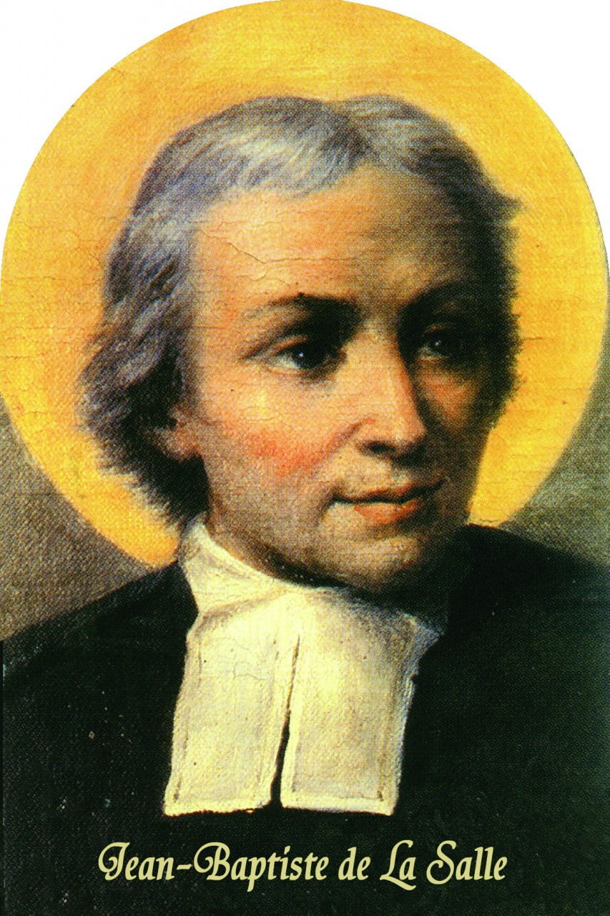

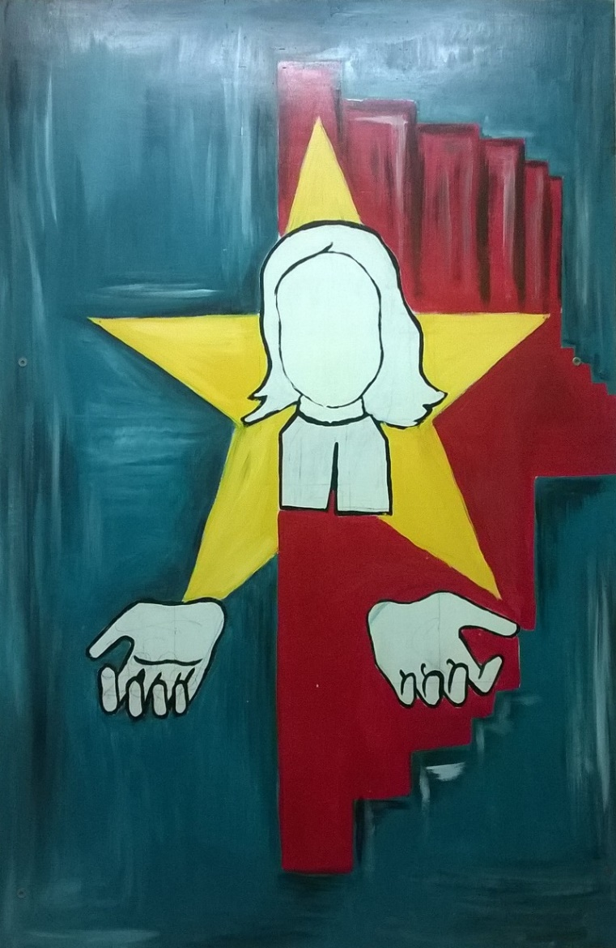
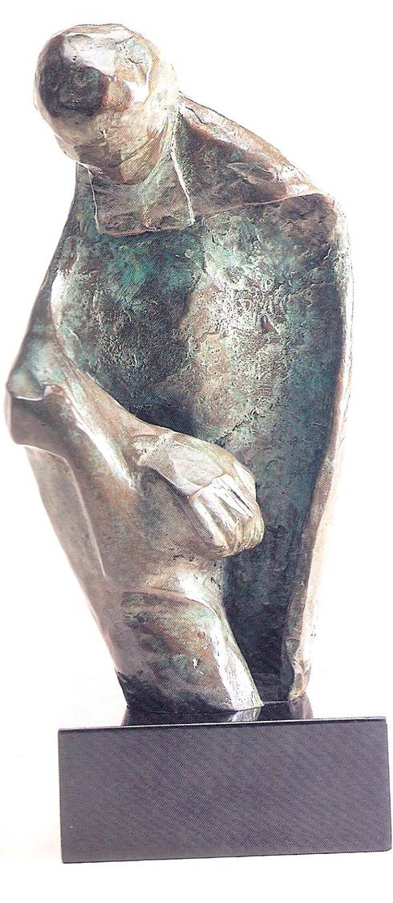
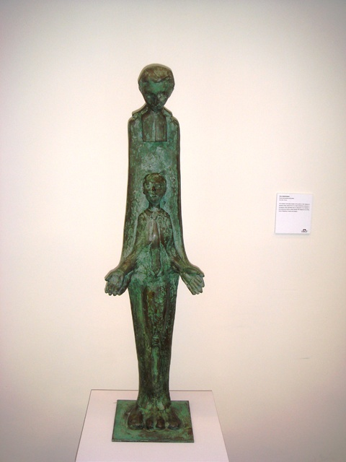
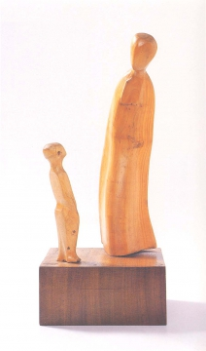

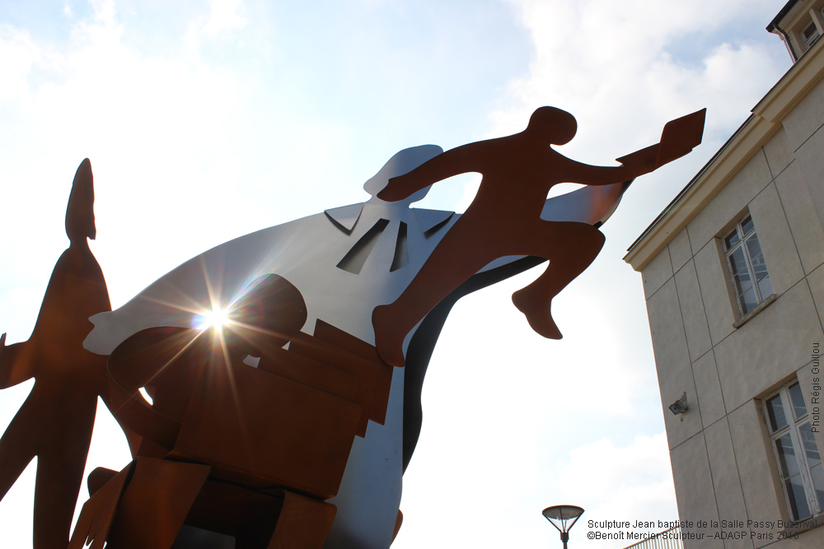
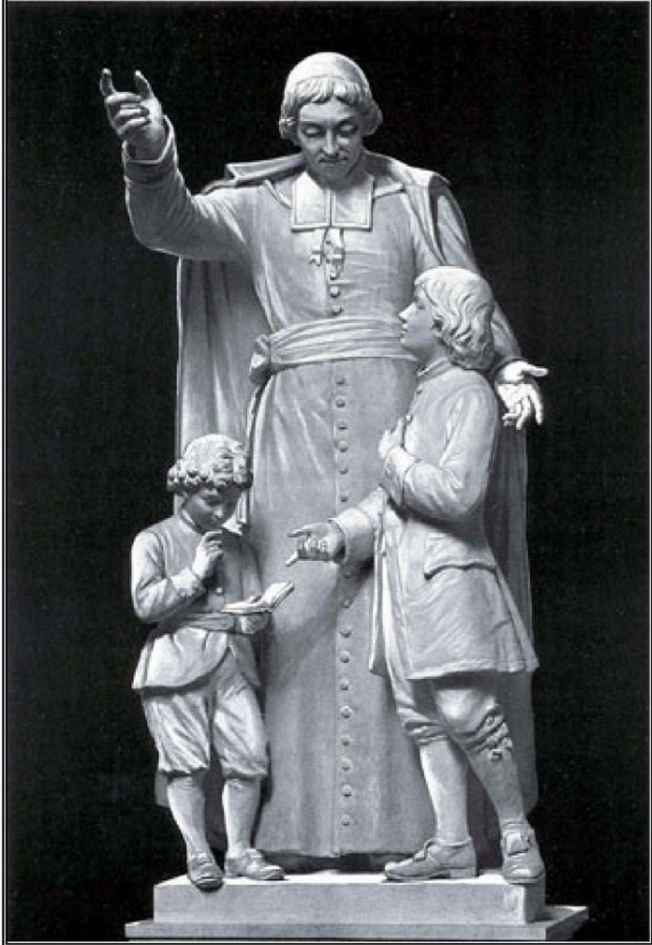
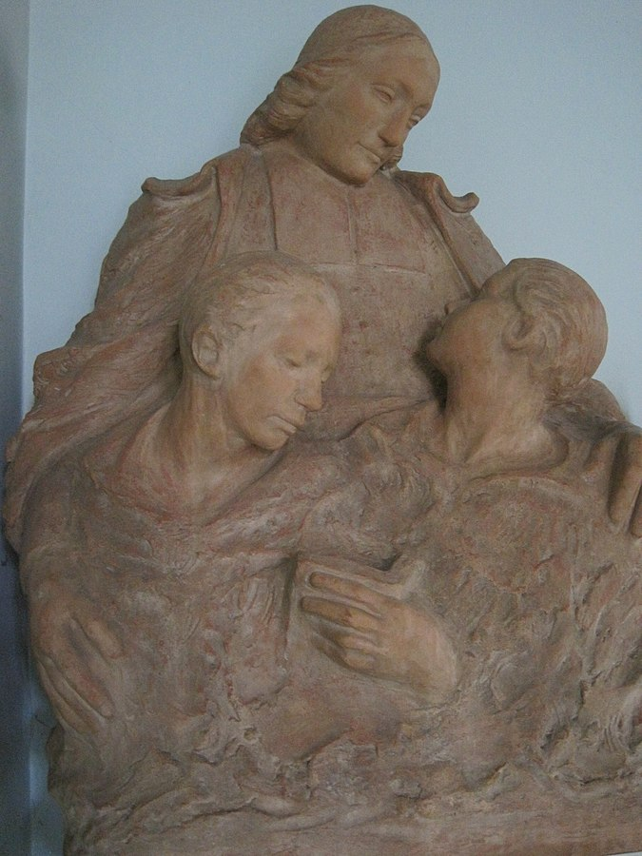

BIJLAGE ACTIVITEIT 3: JEAN-BAPTISTE DE LA SALLE VOLGT JEZUS’ SPOOR

